Resolución del Pleno del Instituto de Transparencia, Acceso a la Información Pública y Protección de Datos Personales del Estado de México y Municipios, con domicilio en Metepec, Estado de México; de fecha uno (01) de marzo de dos mil veintitrés.

VISTO el expediente electrónico formado con motivo del recurso de revisión número 12293/INFOEM/IP/RR/2022, promovido por XXXX XXXXX XXXXX, en contra de la respuesta del Ayuntamiento de Toluca, en lo sucesivo el SUJETO OBLIGADO, se procede a dictar la presente resolución, con base en los siguientes:

ANTECEDENTES

- El ocho (08) de junio de dos mil veintidós, se presentaron vía Sistema de Acceso a la Información Mexiquense (SAIMEX), la solicitud de información pública registrada con el número 01455/TOLUCA/IP/2022, mediante la cual se requirió lo siguiente:

“Solicito las atribuciones, obligaciones, limitantes del secretario o secretaria particular del secretario del h ayuntamiento de Toluca así como del presidente municipal de Toluca también solicito el sueldo de cada uno de los secretarios o secretarias particulares de los funcionarios públicos antes mencionados.” (Sic)

- Se señaló como modalidad de entrega de la información: A través de SAIEMEX.

- El nueve (09) de junio de dos mil veintidós, el SUJETO OBLIGADO realizó tres requerimientos al Servidores Públicos Habilitados respectivamente.

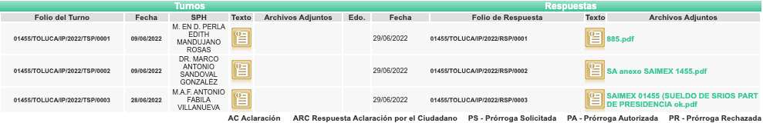

- El veintinueve (29) de junio de dos mil veintidós, el SUJETO OBLIGADO emitió respuesta a la solicitud de información, en los siguientes términos:

“…En atención a la solicitud con folio 01455/TOLUCA/IP/2022, me permito adjuntar al presente la respuesta correspondiente. Sin más por el momento, reciba un saludo…” (Sic)

Se adjuntó el archivo electrónico denominado Respuesta 01455_2022.pdf, que consta del oficio del veintinueve de junio de dos mil veintidós, suscrito y signado por la Titular de la Unidad de Transparencia, por medio del cual, se informó al solicitante las funciones y el salario del Secretario Particular del Presidente Municipal, asimismo, se refirió que no existe la figura de Secretario Particular del Secretario del Ayuntamiento.

- El treinta (30) de junio de dos mil veintidós, se interpuso el recurso de revisión, en contra de la respuesta, señalando como:

Acto impugnado: “En la solicitud estoy solicitando las atribuciones y limitantes así como el sueldo del secretario o secretaria particular del secretario de ayuntamiento de Toluca y así mismo de la secretaria o secretario de presidencia municipal” (Sic)

Razones o Motivos de inconformidad: “Faltó información sobre el secretario o secretaria particular del secretario de ayuntamiento así como el monto de sueldo” (Sic)

- Se registró el recurso de revisión bajo el número de expediente al rubro indicado, asimismo con fundamento en lo dispuesto por el artículo 185 fracción I de la Ley de Transparencia y Acceso a la Información Pública del Estado de México y Municipios se turnó a la Comisionada María del Rosario Mejía Ayala con el objeto de su análisis.

- La Comisionada Ponente con fundamento en lo dispuesto por el artículo 185 fracción II de la ley de la materia, a través del acuerdo de admisión del uno (01) de agosto de dos mil veintidós, puso a disposición de las partes el expediente electrónico vía Sistema de Acceso a la Información Mexiquense (SAIMEX) a efecto de que en un plazo máximo de siete días manifestaran lo que a derecho convinieran, ofrecieran pruebas y alegatos según corresponda al caso concreto, de esta forma para que el SUJETO OBLIGADO presentara el Informe Justificado procedente.

- El diez (10) de agosto de dos mil veintidós, el SUJETO OBLIGADO rindió su informe justificado correspondiente a través del archivo electrónico denominado RR12293.pdf, el cual consta del oficio del diez de agosto de dos mil veintidós, suscrito y signado por la Titular de la Unidad de Transparencia, por medio del cual, reitero y justificó su respuesta inicial, refiriendo que no hay figura jurídica o persona que desempeñe las funciones de Secretario Particular del Secretario del Ayuntamiento por consiguiente tampoco existe salario correspondiente, asimismo, reitero que no hay documento jurídico existente que señale lo requerido ya que corresponde a hechos negativos.

- Por su parte el Recurrente no realizó manifestaciones, ni ofreció pruebas o alegatos que a su derecho convinieran.

- El diecisiete (17) de octubre de dos mil veintidós se notificó el acuerdo mediante el cual se aprobó la ampliación de plazo para emitir resolución.

- Este organismo garante no pasa por alto justificar, que la dilación en la resolución del presente asunto encuentra justificación en el alto número de recursos de revisión recibidos dentro del primer semestre del año dos mil veintidós, que, en comparación con los recibidos el año pasado dentro del mismo periodo, se ha incrementado aproximadamente un 400% el número de medios de impugnación que deben resolverse por este Instituto, circunstancia atípica que ha rebasado las capacidades técnicas y humanas del personal encargado de la proyección de las resoluciones a dichos medios de impugnación.

- Por ello, es menester precisar que, si bien se ha excedido el plazo para resolver el presente medio de impugnación, de conformidad con la ley de la materia, dicha dilación es de carácter excepcional y se encuentra justificada en los elementos para medir la razonabilidad del plazo de resolución de asuntos conforme a los parámetros establecidos por diversos órganos jurisdiccionales federales, aplicables también en procedimientos análogos, como el que nos ocupa.

- Así, en términos de lo que establecen los artículos 8.1 y 25 de la Convención Americana sobre Derechos Humanos, los recursos deben ser sencillos y resolverse en el menor tiempo posible, tomando en consideración la dilación total del procedimiento; esto es, en un plazo razonable.

- En ese sentido, el legislador fijó los términos procesales en las leyes, de manera general, sin que pudiera prever la variada gama de casos que son resueltos por los órganos jurisdiccionales o cuasi jurisdiccionales, tanto por la complejidad de los hechos, como por el número de casos que conocen.

- Por ello, excepcionalmente, si un asunto es resuelto con posterioridad a los plazos señalados por la norma debe analizarse la razonabilidad de dicha dilación atendiendo a los siguientes criterios:

- Complejidad del Asunto: La complejidad de la prueba, la pluralidad de sujetos procesales, el tiempo transcurrido, las características y contexto del recurso.

- Actividad Procesal del interesado. Acciones u omisiones del interesado.

- Conducta de la Autoridad: Las Acciones u omisiones realizadas en el procedimiento. Así como si la autoridad actuó con la debida diligencia.

d) La afectación generada en la situación jurídica de la persona involucrada en el proceso: Violación a sus derechos humanos.

- De modo que, cuando se trate de un asunto excepcional, por alguna o todas las características mencionadas o bien, cuando el ingreso de asuntos al órgano jurisdiccional o cuasi jurisdiccional respectivo supere notoriamente al que podría considerarse normal, debe concluirse que es una excluyente de responsabilidad en relación con la actuación del funcionario, como ha acontecido en el caso que nos ocupa.

- Argumento que encuentra sustento en la jurisprudencia P./J. 32/92 emitida por el Pleno de la Suprema Corte de Justicia de la Nación de rubro “TÉRMINOS PROCESALES. PARA DETERMINAR SI UN FUNCIONARIO JUDICIAL ACTUÓ INDEBIDAMENTE POR NO RESPETARLOS SE DEBE ATENDER AL PRESUPUESTO QUE CONSIDERÓ EL LEGISLADOR AL FIJARLOS Y LAS CARACTERÍSTICAS DEL CASO.”, visible en la Gaceta del Seminario Judicial de la Federación con el registro digital 205635.

- Razones por las cuales cabe concluir que, la resolución al recurso de revisión se solventa hasta esta fecha, debido a que existe una excesiva carga de trabajo en desproporción a la capacidad de los recursos materiales y humanos con que cuenta este Instituto para atender la enorme demanda de usuarios que acuden para que se les garantice su Derecho de acceso a la información Pública y Protección de Datos Personales, aunado a la complejidad de los hechos a los que se refieren, así como al volumen del expediente, la extensión de los escritos y pruebas aportadas y desahogadas por las partes; lo que impide la tramitación de los recursos dentro de los términos legales previamente establecidos por la Ley, por tratarse de causas de fuerza mayor.

- Por ello, este organismo garante comprometido con la tutela de los derechos humanos confiados señala que este exceso del plazo legal para resolver el presente asunto resulta de carácter excepcional.

- Al respecto, también son de considerar los criterios sostenidos por el Cuarto Tribunal Colegiado en Materia Administrativa del Primer Circuito, cuyos rubros y datos de identificación son los siguientes:

“PLAZO RAZONABLE PARA RESOLVER. DIMENSIÓN Y EFECTOS DE ESTE CONCEPTO CUANDO SE ADUCE EXCESIVA CARGA DE TRABAJO.” consultable en el Seminario Judicial de la Federación y su gaceta, con el registro digital 2002351.

“PLAZO RAZONABLE PARA RESOLVER. CONCEPTO Y ELEMENTOS QUE LO INTEGRAN A LA LUZ DEL DERECHO INTERNACIONAL DE LOS DERECHOS HUMANOS.”, visible en el Seminario Judicial de la Federación y su gaceta, con el registro digital 2002350.

- Por ello, este Organismo Garante comprometido con la tutela de los derechos humanos confiados, señala que este exceso de plazo legal para resolver el presente asunto resulta de carácter excepcional

- La Comisionada Ponente decretó el cierre de instrucción mediante acuerdo del veintiocho (28) de febrero de dos mil veintitrés.

- Debido a que fueron debidamente sustanciados los expedientes electrónicos y no existe diligencia pendiente de desahogo, se emite la Resolución que conforme a Derecho proceda; y - - - - - - - - - - - - - - - - - - - - - - - - - - - - - - - - - - - - - - - - - - - - - - -

CONSIDERANDO

PRIMERO. De la competencia

- Este Instituto de Transparencia, Acceso a la Información Pública y Protección de Datos Personales del Estado de México y Municipios, es competente para conocer y resolver el presente recurso de revisión interpuesto por la parte recurrente, conforme a lo dispuesto en los artículos 6°, apartado A, de la Constitución Política de los Estados Unidos Mexicanos; 5°, párrafos trigésimo, trigésimo primero y trigésimo segundo, fracciones I, II, III, IV y V de la Constitución Política del Estado Libre y Soberano de México; 1°, 8°, 9°, 10, 37 y 42, fracciones I, II y III, de la Ley General de Transparencia y Acceso a la Información Pública; 1°, 2°, fracciones II y IV; 13, 29, 36, fracciones I y II; 176, 178, 179, 181 párrafo tercero, 185, 188 y 189 de la Ley Transparencia y Acceso a la Información Pública del Estado de México y Municipios; 7°, 9°, fracciones I y XXIV y 11 del Reglamento Interior del Instituto de Transparencia, Acceso a la Información Pública y Protección de Datos Personales del Estado de México y Municipios.

SEGUNDO. De la oportunidad y procedencia.

- El medio de impugnación fue presentado a través del SAIMEX, en el formato previamente aprobado para tal efecto y dentro del plazo legal de quince días hábiles otorgados; para el caso en particular es de señalar que el SUJETO OBLIGADO entregó respuesta el veintinueve (29) de junio de dos mil veintidós, de tal forma que el plazo para interponer el recurso transcurrió del treinta (30) de junio al cuatro (04) de agosto de dos mil veintidós; en consecuencia, si el Particular presentó su inconformidad el treinta (30) de junio del dos mil veintidós, se encuentra dentro de los márgenes temporales previstos en el artículo 178 de la Ley de Transparencia y Acceso a la Información Pública del Estado de México y Municipios vigente.

- Por otro lado, los escritos contienen las formalidades previstas por el artículo 180 último párrafo de la Ley de la materia actual, por lo que es procedente que este Instituto de Transparencia, Acceso a la Información Pública y Protección de Datos Personales del Estado de México y Municipios, conozca y resuelva el presente recurso.

TERCERO. Planteamiento de la Litis.

- El Particular solicitó conocer las atribuciones, obligaciones y limitantes, así como, el sueldo del Secretario Particular del Presidente Municipal y del Secretario del Ayuntamiento.

- En respuesta, el SUJETO OBLIGADO informó las funciones del Secretario Particular del Presidente Municipal de conformidad con el Manual de Organización de la Presidencia Municipal vigente a la fecha de la solicitud, así como, su sueldo neto mensual; por otro lado, refirió que no existe la figura de Secretario Particular del Secretario del Ayuntamiento.

- Inconforme con la respuesta, el Particular interpuso el recurso de revisión donde señaló de forma medular, como motivos de inconformidad, la entrega de información incompleta respecto a la falta de información del Secretario Particular del Secretario del Ayuntamiento.

- En consecuencia, la Litis a resolver en este recurso, se circunscribe a determinar si la respuesta colma con lo solicitado o si se actualiza la causal de procedencia prevista en el artículo 179, fracción I y V de la Ley de Transparencia y Acceso a la Información Pública del Estado de México y Municipios; que establece la negativa y la entrega de información incompleta.

CUARTO. Del estudio y resolución del recurso de revisión.

I. Del derecho de acceso a la información.

- El Derecho de Acceso a la Información Pública, es un derecho humano reconocido en el Pacto de Derechos Civiles y Políticos en su artículo 19.2; en la Convención Americana sobre Derechos Humanos en su artículo 13.1; en el artículo sexto de la Constitución Política de los Estados Unidos Mexicanos y en el artículo quinto de la Particular del Estado de México.

- Definiendo el Derecho de Acceso a la Información Pública como: La igualdad de oportunidades para recibir, buscar e impartir informaciónen posesión de cualquier autoridad, entidad, órgano y organismo de los poderes Ejecutivo, Legislativo y Judicial, órganos autónomos, partidos políticos, fideicomisos y fondos públicos, así como de cualquier persona física, moral o sindicato que reciba y ejerza recursos públicos o realice actos de autoridad en el ámbito federal, estatal y municipal,que se constituye como una herramienta fundamental para ejercer el control democrático de las gestiones estatales, de forma tal que puedan cuestionar, indagar y considerar si se está dando un adecuado cumplimiento a las funciones públicas,fomentando la transparencia de las actividades estatales y promoviendo la responsabilidad de los funcionarios sobre su gestión pública,que permite saber qué están haciendo los gobiernos por sus pueblos, sin lo cual la verdad languidecería y la participación en el gobierno permanecería fragmentada.

- En México, además de los derechos, están reconocidas las garantías para su protección, en ese sentido el párrafo tercero de artículo primero de la Constitución Política de los Estados Unidos Mexicanos, dispone lo siguiente:

“Artículo 1.-
(…)
Todas las autoridades, en el ámbito de sus competencias, tienen la obligación de promover, respetar, proteger y garantizar los derechos humanos de conformidad con los principios de universalidad, interdependencia, indivisibilidad y progresividad. En consecuencia, el Estado deberá prevenir, investigar, sancionar y reparar las violaciones a los derechos humanos, en los términos que establezca la ley.
(…)”.
(Énfasis Añadido)

- Por lo anterior, se deduce que el Derecho de Acceso a la Información Pública es un Derecho Humano de Fuente Internacional y Constitucionalmente reconocido. Además del derecho, también se reconocen garantías para su protección, lo que vincula con el mandato del párrafo tercero de mismo artículo.

- Así, conforme a la Constitución Política de las Estado Unidos Mexicanos y la Constitución Política del Estado Libre y Soberano de México respectivamente, el cumplimiento de las garantías primarias, entendidas como obligaciones inmediatamente relacionadas con el Derecho de Acceso a la Información Pública, permiten que todas las autoridades, en el ámbito de sus atribuciones lo respeten, protejan y garanticen.

Constitución Política de los Estados Unidos Mexicanos
“Artículo 6. …
(…)
Para efectos de lo dispuesto en el presente artículo se observará lo siguiente:
A. Para el ejercicio del derecho de acceso a la información, la Federación y las entidades federativas, en el ámbito de sus respectivas competencias, se regirán por los siguientes principios y bases:
I. Toda la información en posesión de cualquier autoridad, entidad, órgano y organismo de los Poderes Ejecutivo, Legislativo y Judicial, órganos autónomos, partidos políticos, fideicomisos y fondos públicos, así como de cualquier persona física, moral o sindicato que reciba y ejerza recursos públicos o realice actos de autoridad en el ámbito federal, estatal y municipal, es pública y sólo podrá ser reservada temporalmente por razones de interés público y seguridad nacional, en los términos que fijen las leyes. En la interpretación de este derecho deberá prevalecer el principio de máxima publicidad. Los sujetos obligados deberán documentar todo acto que derive del ejercicio de sus facultades, competencias o funciones, la ley determinará los supuestos específicos bajo los cuales procederá la declaración de inexistencia de la información.”
Constitución Política del Estado Libre y Soberano de México
“Artículo 5.- …
(…)
El derecho a la información será garantizado por el Estado. La ley establecerá las previsiones que permitan asegurar la protección, el respeto y la difusión de este derecho.
Para garantizar el ejercicio del derecho de transparencia, acceso a la información pública y protección de datos personales, los poderes públicos y los organismos autónomos, transparentarán sus acciones, en términos de las disposiciones aplicables, la información será oportuna, clara, veraz y de fácil acceso.
Este derecho se regirá por los principios y bases siguientes:
I. Toda la información en posesión de cualquier autoridad, entidad, órgano y organismos de los Poderes Ejecutivo, Legislativo y Judicial, órganos autónomos, partidos políticos, fideicomisos y fondos públicos estatales y municipales, así como del gobierno y de la administración pública municipal y sus organismos descentralizados, asimismo de cualquier persona física, jurídica colectiva o sindicato que reciba y ejerza recursos públicos o realice actos de autoridad en el ámbito estatal y municipal, es pública y sólo podrá ser reservada temporalmente por razones previstas en la Constitución Política de los Estados Unidos Mexicanos de interés público y seguridad, en los términos que fijen las leyes. En la interpretación de este derecho deberá prevalecer el principio de máxima publicidad. Los sujetos obligados deberán documentar todo acto que derive del ejercicio de sus facultades, competencias o funciones, la ley determinará los supuestos específicos bajo los cuales procederá la declaración de inexistencia de la información.”
(Énfasis añadido)
- Según el artículo 150 de la Ley de Transparencia del Estado, la solicitud es la garantía primaria del Derecho de Acceso a la Información, además, establece que se regirá por los principios de simplicidad, rapidez gratuidad del procedimiento, auxilio y orientación a los particulares, contemplando el derecho de las personas con discapacidad y hablantes de lengua indígena.

- El Derecho de Acceso a la Información se garantiza y respeta oportunamente, y según lo que dispone la Ley, las solicitudes de acceso a la información.

- Así entonces, se procede analizar, en primer lugar, si el SUJETO OBLIGADO al atender la solicitud de acceso a la información, satisfizo la garantía primaria del derecho según lo dispuesto por el artículo 150 de la Ley de Transparencia y Acceso a la Información Pública del Estado de México y Municipios y en segundo término si cumplió con su deber de respetar y garantizar el derecho, entregando la información solicitada.

II. De la información solicitada y la respuesta del Sujeto Obligado

- Del del Planteamiento de la Litis, se procede a analizar el contenido íntegro de las actuaciones que obran en el expediente electrónico y con ello, este Órgano Garante dicte la resolución correspondiente, tomando en consideración los elementos aportados por las partes y apegándose en todo momento al principio de máxima publicidad, de acuerdo con lo establecido en el artículo 8 de la Ley de Transparencia y Acceso a la Información Pública del Estado de México y Municipios.

- Primeramente, el artículo 4° párrafo segundo de la Ley de Transparencia y Acceso a la Información Pública del Estado de México y Municipios, señala que toda la información generada, obtenida, adquirida, transformada, administrada o en posesión de los sujetos obligados es pública y accesible de manera permanente a cualquier persona, en los términos y condiciones que se establezcan en los tratados internacionales de los que el Estado mexicano sea parte, en la Ley General, la presente Ley y demás disposiciones de la materia, privilegiando el principio de máxima publicidad de la información.

- De se deduce que la información generada, obtenida, adquirida, transmitida, administrada o en posesión de los Sujetos Obligados, será accesible a cualquier persona, privilegiando el principio de máxima publicidad de la información.

- Asimismo, el artículo 24 de la Ley de la materia, dispone que los Sujetos Obligados sólo proporcionarán la información pública que generen, administren o posean en el ejercicio de sus atribuciones; por consiguiente, la información pública se encuentra a disposición de cualquier persona, lo que implica que es deber de los sujetos obligados, garantizar el derecho de acceso a la información pública.

- Ahora bien, resulta conveniente reiterar que el Particular solicitó conocer las atribuciones, obligaciones y limitantes, así como, el sueldo del Secretario Particular del Presidente Municipal y del Secretario del Ayuntamiento.

- Es respuesta, el SUJETO OBLIGADO informó las funciones del Secretario Particular del Presidente Municipal de conformidad con el Manual de Organización de la Presidencia Municipal vigente a la fecha de la solicitud, y su sueldo neto mensual; por otro lado, refirió que no existe la figura de Secretario Particular del Secretario del Ayuntamiento, como se aprecia a continuación:
(…)
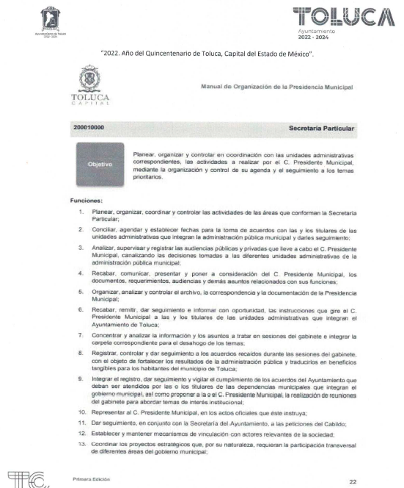
(…)


(…)
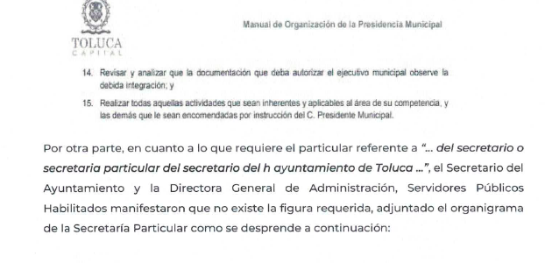(…)
- Inconforme con la respuesta, el Particular interpuso el recurso de revisión, por medio del cual, se inconformó por la falta de información correspondiente al Secretario o Secretaria Particular del Secretario del Ayuntamiento.

- Es importante mencionar que el Particular no mostró inconformidad respecto a la información referente a “…las atribuciones, obligaciones, limitantes del secretario o secretaria particular del […] presidente municipal de Toluca también solicito el sueldo..” (Sic) ; en consecuencia, los rubros que no fueron motivo de inconformidad deben declararse atendidos, pues se entiende que la parte Recurrente ésta conforme con la información entregada al no contravenir la misma. Sirve de Apoyo a lo anterior, por analogía la Tesis Jurisprudencial Número 3ª./J.7/91, Publicada en el Semanario Judicial de la Federación y su Gaceta bajo el número de registro 174,177, que establece lo siguiente:

REVISIÓN EN AMPARO. LOS RESOLUTIVOS NO COMBATIDOS DEBEN DECLARARSE FIRMES. Cuando algún resolutivo de la sentencia impugnada afecta a la recurrente, y ésta no expresa agravio en contra de las consideraciones que le sirven de base, dicho resolutivo debe declararse firme. Esto es, en el caso referido, no obstante que la materia de la revisión comprende a todos los resolutivos que afectan a la recurrente, deben declararse firmes aquéllos en contra de los cuales no se formuló agravio y dicha declaración de firmeza debe reflejarse en la parte considerativa y en los resolutivos debe confirmarse la sentencia recurrida en la parte correspondiente.

- Consecuentemente, se reitera, que la parte de la respuesta que no fue impugnada debe declararse consentida por la parte Recurrente, toda vez que no se realizaron manifestaciones de inconformidad, por lo que no pueden producirse efectos jurídicos tendentes a revocar, confirmar o modificar el acto reclamado ya que se infiere un consentimiento ante la falta de impugnación eficaz.

- Sirve de sustento a lo anterior por analogía la tesis jurisprudencial número VI.3o.C. J/60, publicada en el Semanario Judicial de la Federación y su Gaceta bajo el número de registro 176,608 que a la letra dice:

ACTOS CONSENTIDOS. SON LOS QUE NO SE IMPUGNAN MEDIANTE EL RECURSO IDÓNEO. Debe reputarse como consentido el acto que no se impugnó por el medio establecido por la ley, ya que si se hizo uso de otro no previsto por ella o si se hace una simple manifestación de inconformidad, tales actuaciones no producen efectos jurídicos tendientes a revocar, confirmar o modificar el acto reclamado en amparo, lo que significa consentimiento del mismo por falta de impugnación eficaz.”

- Ahora bien, por medio del informe justificado, el SUJETO OBLIGADO remitió el documento denominado RR12293.pdf, el cual consta de un oficio suscrito y signado por la Titular de la Unidad de Transparencia, por medio del cual, reitero su respuesta inicial, refiriendo que no hay figura jurídica o persona que desempeñe las funciones de Secretario Particular del Secretario del Ayuntamiento por consiguiente tampoco un existe salario correspondiente, asimismo, reitero que no hay documento jurídico existente que señale lo requerido ya que corresponde a hechos negativos.

- Así, de una consulta realizada en el Directorio de todos los Servidores Público, registrado en el Portal de Información Pública de Oficio (IPOMEX) del SUJETO OBLIGADO, se advierte que, en el apartado del Área de la Secretaría del Ayuntamiento no existe registro correspondiente al Secretario Particular, como se observa:
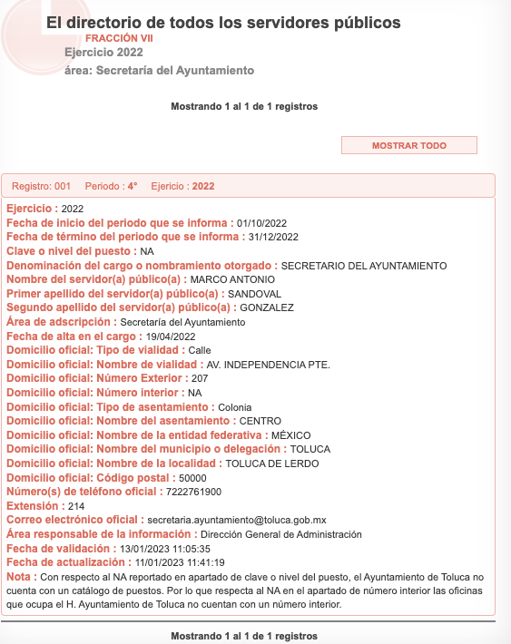
- Aunado a lo anterior, se advierte que no existe la figura denominada Secretario Particular en el Organigrama de la Secretaría Particular del Ayuntamiento de Toluca, que puede ser consultado en el Manual de Organización Municipal vigente a través de la liga electrónica https://www2.toluca.gob.mx/wp-content/uploads/2022/05/tol-pdf-gac-mun-esp-V12-A1-2022.pdf; y del cual se insertan las siguiente captura de pantalla:

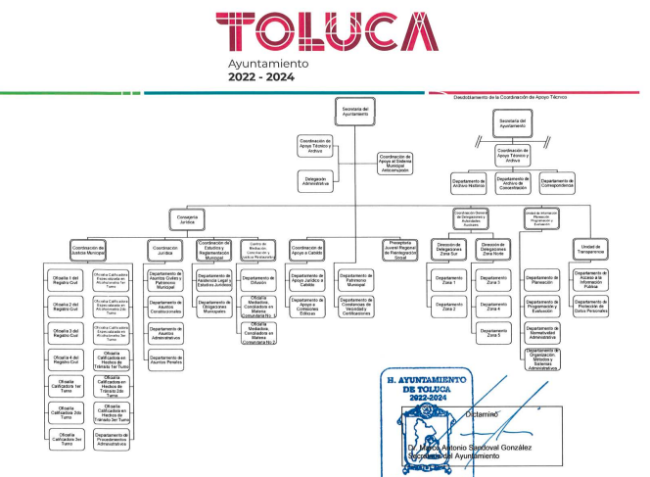
- En este sentido, al haber existido un pronunciamiento por parte del SUJETO OBLIGADO, aún más de los Servidores Públicos Habilitados, a quienes les fue requerida la información por la Titular de la Unidad de Transparencia; y señalar que en sus archivos no se encontró la información solicitada, se trata de un hecho negativo; en este sentido, se obvia que no puede fácticamente obrar en los archivos del SUJETO OBLIGADO, ya que no puede probarse por ser lógica y materialmente imposible, en razón de que, al no haber generado dicha información, no la posee, no la administra, ni cuenta con la misma.

- Asimismo, no se trata de un caso por el cual la negación del hecho implique la afirmación de este, simplemente se está ante una notoria y evidente inexistencia fáctica de la información solicitada.

- Por ello, de conformidad con lo establecido en el artículo 12 de la Ley de Transparencia y Acceso a la Información Pública del Estado de México y Municipios el SUJETO OBLIGADO sólo proporcionará la información que se les requiera y que obre en sus archivos, lo que a contrario sensu significa que no se está obligado a proporcionar lo que no obre en sus archivos; destacando entonces que el Pleno de este Organismo Garante, ha sostenido que ante la presencia de un hecho negativo, resultaría innecesaria una declaratoria de inexistencia, en términos de los artículos 19, 169 y 170 de la Ley de la materia, y ante un hecho negativo resulta aplicable la siguiente tesis:

HECHOS NEGATIVOS, NO SON SUSCEPTIBLES DE DEMOSTRACIÓN. Tratándose de un hecho negativo, el Juez no tiene por qué invocar prueba alguna de la que se desprenda, ya que es bien sabido que esta clase de hechos no son susceptibles de demostración. Amparo en revisión 2022/61. José García Florín (Menor). 9 de octubre de 1961. Cinco votos. Ponente: José Rivera Pérez Campos.

- De igual forma, es aplicable el criterio 7/2017, emitido en la Segunda Época por el Instituto Nacional de Transparencia, Acceso a la Información y Protección de Datos Personales (INAI), el cual señala lo siguiente:

Casos en los que no es necesario que el Comité de Transparencia confirme formalmente la inexistencia de la información. La Ley General de Transparencia y Acceso a la Información Pública y la Ley Federal de Transparencia y Acceso a la Información Pública establecen el procedimiento que deben seguir los sujetos obligados cuando la información solicitada no se encuentre en sus archivos; el cual implica, entre otras cosas, que el Comité de Transparencia confirme la inexistencia manifestada por las áreas competentes que hubiesen realizado la búsqueda de la información. No obstante lo anterior, en aquellos casos en que no se advierta obligación alguna de los sujetos obligados para contar con la información, derivado del análisis a la normativa aplicable a la materia de la solicitud; y además no se tengan elementos de convicción que permitan suponer que ésta debe obrar en sus archivos, no será necesario que el Comité de Transparencia emita una resolución que confirme la inexistencia de la información.

- En este sentido, es dable sostener que, al haber existido un pronunciamiento por parte del SUJETO OBLIGADO, este Instituto no está facultado para manifestarse sobre la veracidad de este, pues no existe precepto legal alguno en la Ley de la materia que lo faculte para que, vía recurso de revisión, pueda pronunciarse al respecto.

- Sirve de apoyo a lo anterior, por analogía el criterio 31-10 emitido por el entonces Instituto Federal de Acceso a la Información ahora Instituto Nacional de Transparencia, Acceso a la Información y Protección de Datos Personales (INAI) que a la letra dice:

“El Instituto Federal de Acceso a la Información y Protección de Datos no cuenta con facultades para pronunciarse respecto de la veracidad de los documentos proporcionados por los sujetos obligados. El Instituto Federal de Acceso a la Información y Protección de Datos es un órgano de la Administración Pública Federal con autonomía operativa, presupuestaria y de decisión, encargado de promover y difundir el ejercicio del derecho de acceso a la información; resolver sobre la negativa de las solicitudes de acceso a la información; y proteger los datos personales en poder de las dependencias y entidades. Sin embargo, no está facultado para pronunciarse sobre la veracidad de la información proporcionada por las autoridades en respuesta a las solicitudes de información que les presentan los particulares, en virtud de que en los artículos 49 y 50 de la Ley Federal de Transparencia y Acceso a la Información Pública Gubernamental no se prevé una causal que permita al Instituto Federal de Acceso a la Información y Protección de Datos conocer, vía recurso revisión, al respecto.”

- Por lo anteriormente expuesto, resulta evidente que el SUJETO OBLIGADO proporcionó respuesta a la solicitud de información que le fue presentada. En esta tesitura se entiende que no se vulneró el derecho de acceso a la información del Recurrente.

- En este sentido, resultan infundadas las razones o motivos de inconformidad hechos valer por el Recurrente y en términos del artículo 186 fracción II este Pleno determina CONFIRMAR la respuesta del presente recurso de revisión, toda vez que no hubo afectación al derecho de acceso a la información pública establecido constitucionalmente a favor del Particular.

- Por lo anteriormente expuesto y fundado, este ÓRGANO GARANTE emite los siguientes:

R E S O L U T I V O S

PRIMERO. Resultan infundadas las razones o motivos de inconformidad hechos valer en el recurso de revisión 12293/INFOEM/IP/RR/2022, en términos del Considerando CUARTO de la presente resolución.

SEGUNDO. Se CONFIRMA la respuesta emitida por el Ayuntamiento de Toluca a la solicitud 01455/TOLUCA/IP/2022.

TERCERO. REMÍTASE, vía Sistema de Acceso a la Información Mexiquense (SAIMEX), la presente resolución al Titular de la Unidad de Transparencia del SUJETO OBLIGADO.

CUARTO. Notifíquese al RECURRENTE la presente resolución vía SAIMEX.

QUINTO. Se hace del conocimiento del RECURRENTE que, de conformidad con lo establecido en el artículo 196 de la Ley de Transparencia y Acceso a la Información Pública del Estado de México y Municipios, en caso de que considere que la resolución le cause algún perjuicio podrá impugnarla vía juicio de amparo en los términos de las leyes aplicables.

ASÍ LO RESUELVE, POR UNANIMIDAD DE VOTOS, EL PLENO DEL INSTITUTO DE TRANSPARENCIA, ACCESO A LA INFORMACIÓN PÚBLICA Y PROTECCIÓN DE DATOS PERSONALES DEL ESTADO DE MÉXICO Y MUNICIPIOS, CONFORMADO POR LOS COMISIONADOS JOSÉ MARTÍNEZ VILCHIS; MARÍA DEL ROSARIO MEJÍA AYALA; SHARON CRISTINA MORALES MARTÍNEZ; LUIS GUSTAVO PARRA NORIEGA Y GUADALUPE RAMÍREZ PEÑA EN LA OCTAVA SESIÓN ORDINARIA CELEBRADA EL PRIMERO (01) DE MARZO DE DOS MIL VEINTITRÉS, ANTE EL SECRETARIO TÉCNICO DEL PLENO ALEXIS TAPIA RAMÍREZ.

Convención Americana sobre Derechos Humanos. Artículo 13.
Constitución Política de los Estados Unidos Mexicanos. Artículo sexto, sección A, fracción I.
Corte Interamericana de Derechos Humanos. Caso Claude Reyes y otros vs. Chile. Sentencia de 19 de septiembre de 2006. Serie C. No. 151. Párr. 86.
Ibídem. Parr. 87.

